https://javaops.ru/certificate/basejava?email=bublik.sem@gmail.com

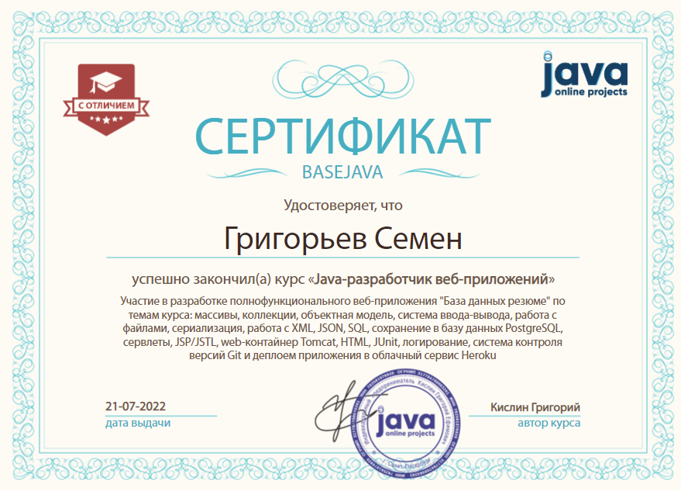

[**https://javaops.ru/certificate/basejava?lang=en&email=bublik.sem@gmail.com**](https://javaops.ru/certificate/basejava?lang=en&email=bublik.sem@gmail.com)

